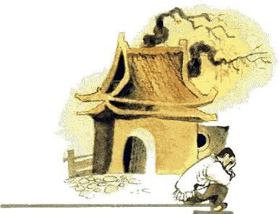Говорят, что жил когда-то в Фучжоу один бедный студент. Звали его Ми. Бедность его была так глубока, что даже за чашку чаю заплатить ему было нечем. Ми наверняка умер бы с голоду, если бы не один хозяин чайной. Жалея бедняка, он кормил и поил студента Ми бесплатно.Но вот однажды Ми явился к хозяину и сказал:— Я ухожу. Денег у меня нет, и заплатить за всё, что я здесь выпил и съел, мне нечем. Однако я не хочу оставаться неблагодарным. Вот, смотри!И он вынул из кармана кусок жёлтого мела и нарисовал на стене чайной аиста. Аист был совсем как живой, только жёлтый.— Этот аист, — сказал Ми, — принесёт вам в десять раз больше денег, чем я задолжал. Каждый раз, когда соберутся люди и трижды хлопнут в ладоши, он будет сходить со стены и танцевать. Однако помните об одном: никогда не заставляйте аиста танцевать для одного человека. И если уж случится такое несчастье, то знайте — это будет в последний раз. А теперь прощайте!И с этими словами студент Ми повернулся и вышел.Хозяин был удивлён, однако решил попробовать. Когда на другой день в чайной собралось много народу, он попросил всех трижды хлопнуть в ладоши. И сейчас же жёлтый аист сошёл со стены и протанцевал несколько танцев. Да ещё как весело и забавно! А потом ушёл обратно. Гости были в восхищении — удивлялись, ахали, не могли поверить своим глазам. И так было каждый раз.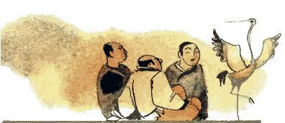Слух о диковинке разнёсся повсюду. Народ валом валил в чайную, и хозяин быстро богател. Обещание студента Ми сбывалось.Но вот однажды в чайную зашёл богатый чиновник. Видит — кругом сидят одни крестьяне да ремесленники. Рассердился и приказал всех выгнать.Слуги налетели с палками — народ разбежался, и чиновник остался один. Выложил перед хозяином кучу денег и потребовал показать ему аиста. Хозяин при виде денег забыл обо всём и трижды хлопнул в ладоши. Аист нехотя сошёл со стены и протанцевал один танец. Вид у него был грустный и больной. Потом он ушёл обратно и больше не шевелился. Чиновник кричал, грозил, но сделать ничего не мог.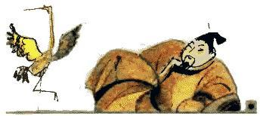А ночью у дверей чайной раздался сильный стук. Хозяин пошёл открывать — видит, стоит студент Ми и молчит. Вынул из кармана дудочку, заиграл и пошёл не оборачиваясь. Аист встрепенулся, соскочил со стены и последовал за ним. С тех пор никто уже никогда не видел студента Ми и его волшебного жёлтого аиста.Старые люди говорят, что если где-нибудь и появится такая диковинка, то это для всех. А когда ею завладеет лишь один человек, то её как бы нет — она всё равно исчезнет.

